Классов А.Б.

Отчет по работе № 1

Анализ кадров в компьютерных сетях. Изучение протокола ARP

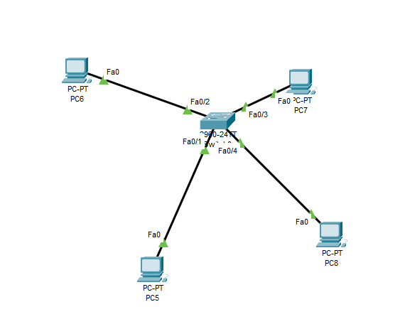

Рисунок 1. Внешний вид исследуемой сети

Таблица 1 – Отправка пакета ICMP от PC0 к PC3

|  |  |  |  |  |  |  |
| --- | --- | --- | --- | --- | --- | --- |
| № соб | Отпр. | Получ. | Прот. | ARP-таблица PC0 | ARP-таблица PC3 | MAC-таблица Switch0 |
| 1 |  |  |  |  |  |  |
| 2 |  |  |  |  |  |  |
| 3 |  |  |  |  |  |  |
| 4 |  |  |  |  |  |  |
| 5 |  |  |  |  |  |  |
| 6 |  |  |  |  |  |  |
| 7 |  |  |  |  |  |  |
| 8 |  |  |  |  |  |  |
| 9 |  |  |  |  |  |  |
| 10 |  |  |  |  |  |  |
| 11 |  |  |  |  |  |  |